***NETWORK LAYER***

Dapat dikategorikan sebagai alamat untuk mengirimkan paket - paket yang telah dibuat. *Network layer* adalah *post office,* dimana dia akan mentransmisikan data dari *sender* ke *receiver.* Selain itu *network layer* juga berguna untuk mengatur lalu lintas.

***TRANSPORT LAYER VS NETWORK LAYER***

*Network Layer : logical communication between hosts.* Dapat dianalogikan *network layer* adalah pengirim paket dan menjaga lalu lintas paket.

*Transport Layer* : *logical communication between processes.* Berisi aturan - aturan agar suatu paket bisa dikirimkan.

**2 KUNCI *NETWORK LAYER FUNCTIONS***

* *Forwarding*, memindahkan paket dari *router input* ke *router output* yang sesuai.
* *Routing.* menentukan rute mana kemudian akan di *forward* ke tujuannya

***FORWARDING TABLE***

Salah satu hal yang penting karena berisi informasi kemana data kita harus di *forward.* Misalkan terdapat IP *Address* 191.167.1.2. Kemudian kita dapat melihat dulu *header-*nya yaitu 191. Kemudian lihat *subnet* berikutnya yaitu 168, dan seterusnya. Jadi proses pengiriman ke *server* diurutkan dari hirarki *subnet* nya.

***DATAGRAM NETWORK LAYER***

Di dalam *network layer* tidak ada *end-to-end connections,* jadi langsung memforwardpaket tersebut. Apabila terdapat masalah, maka *network layer* akan mencari jalan yang lain.

***ALGORITMA NETWORK LAYER***

1. *Routing Protocols (*RIP, OSPF, BGP)
2. *IP protocol* yang digunakan untuk *addressing,* format *datagram,* dan *packet handling.*
3. ICMP *protocol* untuk melaporkan apabila terjadi *error.*

**DATAGRAM FORMAT**

Terdapat TCP/UDP yang dibungkus dengan paket IP Datagram format.

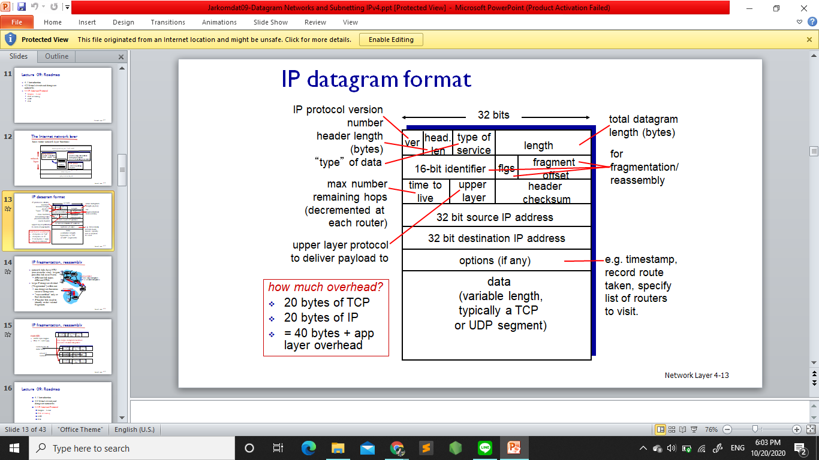

***MAX TRANSFER SIZE UNIT* (MTU)**

Ada batasan untuk mengirimkan data. Sehingga sebelumnya data akan di *fragmented* atau dicacah. Kemudian di *receiver* akan digabungkan kembali (*reassembled*)

**MENGKLASIFIKASIKAN DAN MENDEFINISIKAN 1Pv4 ADDRESSES**

1. *Network Address,* tidak bisa digunakan oleh *host.*
2. *Broadcast Address*
3. *Host Address*

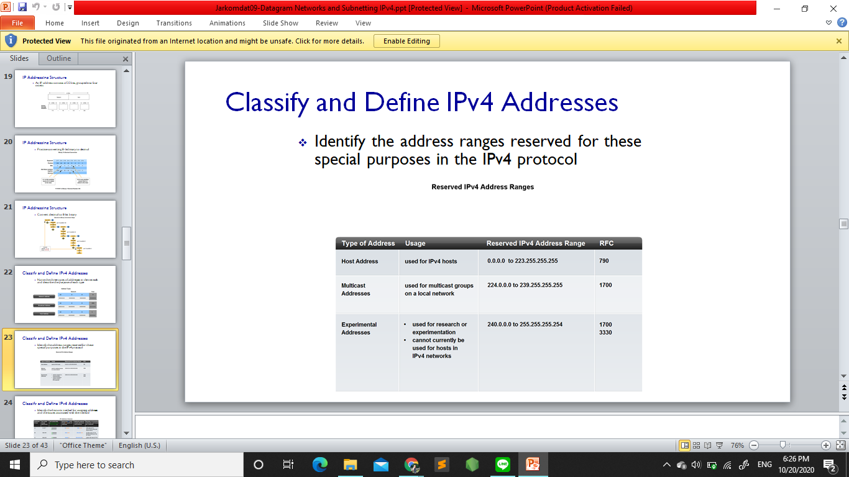

***SUBNETTING***

Membagi antara *network* dan *host* secara proporsional sesuai dengan kebutuhan. Tanpa *subnetting,* semua internet akan bergantung pada 1 *subnet* saja dan semakin lama akan *full. Subnetting* ada 2 jenis, yaitu :

1. *Static Subnetting,* membagi secara rata
2. *Variable Length Subnet Mask* (VLSM), membagi dengan fleksibel sesuai dengan kebutuhannya.